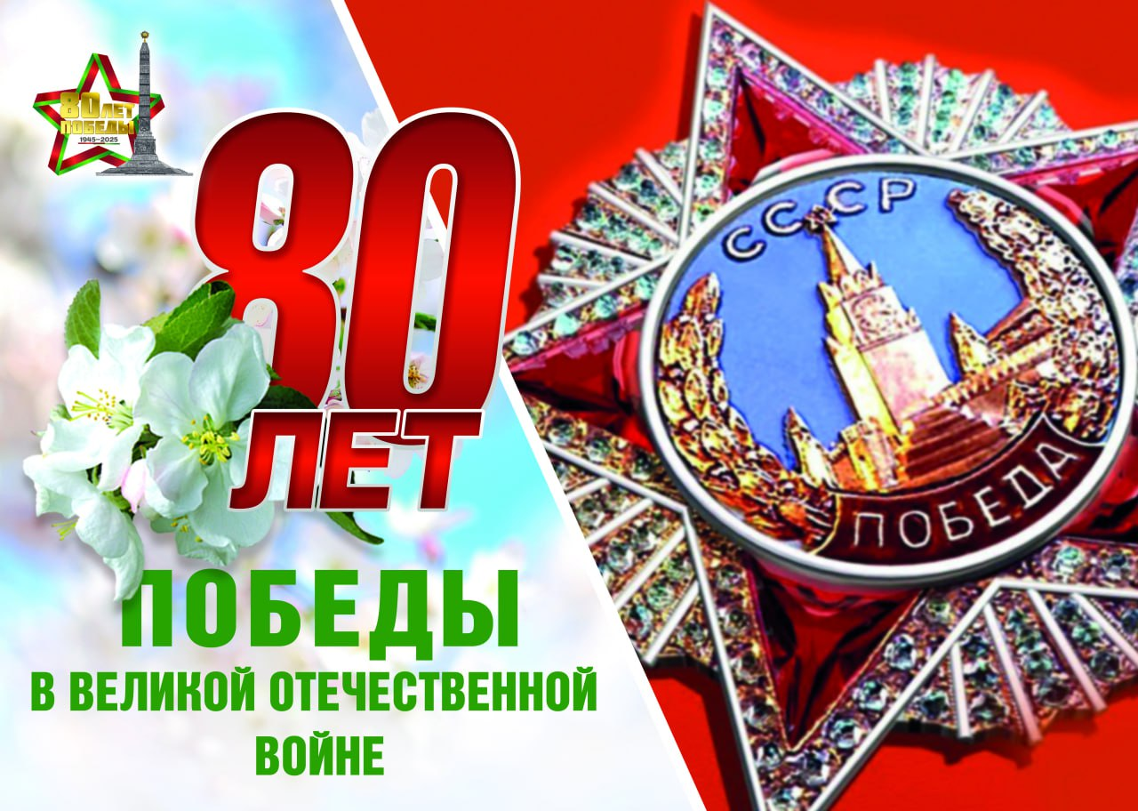

**80-ЛЕТИЕ ВЕЛИКОЙ ПОБЕДЫ**

К 80-летию Победы в Великой Отечественной войне

9 мая 2025 года Республика Беларусь торжественно отметит 80-летие Победы советского народа в Великой Отечественной войне. Жители Беларуси вместе со всеми народами Советского союза внесли свой вклад в общее дело Победы над фашизмом. Наша земля первой приняла на себя удар гитлеровской Германии и сумела дать достойный отпор захватчикам, показав всему миру пример мужества, бесстрашия и героизма.

На фронтах Великой Отечественной войны воевало около 1 млн. 300 тыс. белорусов. Войсковыми соединениями командовали 217 генералов и адмиралов – белорусов. За мужество и героизм 300 тыс. воинов-белорусов и уроженцев республики награждены орденами и медалями, 441 человек удостоен звания Героя Советского Союза, 65 человек – полные кавалеры ордена Славы.  
На белорусской территории действовали более 1200 партизанских отрядов, с врагом сражались 374 тысяч партизан. За мужество и героизм более 140 тысяч белорусских партизан и подпольщиков награждены орденами и медалями, 88 человек получили звание Героя Советского Союза.

Великая Отечественная война является одним из ключевых событий современной отечественной истории. Память о ее событиях, выдающихся участниках, героических подвигах наших соотечественников на фронтах и самоотверженном труде в тылу, скорбь об огромных потерях, которые Беларусь понесла в годы войны, духовно объединяет наше современное общество и является одной из главных составляющих исторического сознания белорусского народа.

Освобождение Беларуси от фашизма принесло нам мир, свободу, заложило фундамент независимости и процветания Республики Беларусь.

Победа в Великой Отечественной войне 1941-1945 гг. – важнейшее событие в современной мировой истории, величайший подвиг советского народа.

Вклад Белорусской ССР в борьбу с фашизмом признан мировым сообществом. В 1945 году Белорусская Советская Социалистическая Республика вошла в число стран-учредителей и стала членом Организации Объединенных Наций.

День Победы — это праздник, объединяющий поколения. Мы помним свою историю и гордимся ею!

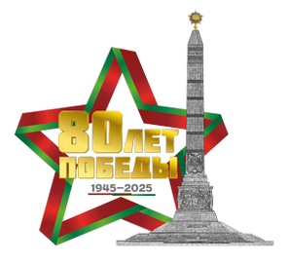

Мы помним свою историю и гордимся ею!